

《快学Spark 2.0》

第2讲、Spark 2.0新特性一览

讲师-Cloudy

企业里Spark的使用
离线计算：数据源大多数来自HDFS (Hive)，所以Sql使用的非常多，几乎每个离线计算作业都会用到HiveContext或SqlContext。
HiveContext是Hive Sql的入口类；
SqlContext是Spark Sql的入口类。

实时计算：Streaming模块

图计算在企业里使用的很少，因为企业里有该需求的很少。
数据挖掘算法包MLlib的使用比图计算略多一些，但MLlib里的算法并不是很好用，目前为止很少有企业直接用。企业里数据挖掘算法以自己开发为主。

v2.0 新特性
完全向下兼容，1.x的代码可以一行不改运行在2.0集群里。

Whole-stage code generation
该特性是v2.0里最大亮点，大幅提升了计算性能。
看个例子：select count(*) from store_sales where ss_item_sk = 1000
翻译成执行计划为下图：
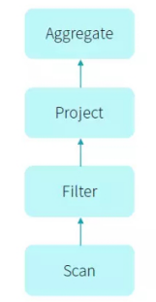
v2.0以前物理计划的代码是这样实现的：
class Filter {
def next(): Boolean = {
var found = false
while (!found && child.next()) {
found = predicate(child.fetch())
}
return found
}
def fetch(): InternalRow = {
child.fetch()
}...
}

而如果我们用 hard code 写的话，代码是这样的：
var count = 0
for (ss_item_sk in store_sales) {
if (ss_item_sk == 1000) {
count += 1
}
}
性能对比如下：
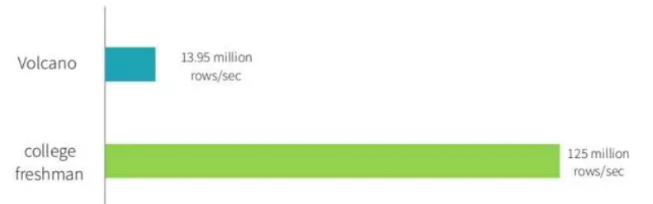
可以看出，下方的hard code模式每秒处理的行数是上方物理计划的接近10倍。

那么如何使得计算引擎的物理执行速度能达到 hard code 的性能呢？这就提出了 whole-stage code generation，即对物理执行的多次调用转换为代码 for 循环，类似 hard code 方式，减少中间执行的函数调用次数，当数据记录多时，这个调用次数是很大。
最后这个优化带来的性能提升如下图所示：
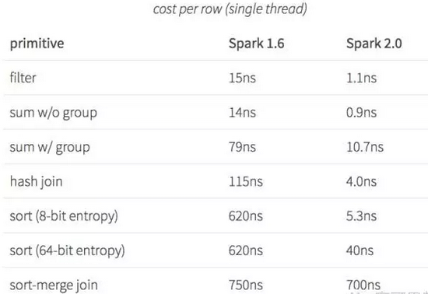
从对比结果可以看出，使用了该特性后各操作的性能都有很大的提升。

合并DataFrame和Datasets，合并SQLContext和 HiveContext
在1.3 版本引入 DataFrame，1.6 版本引入 Dataset。
Dataset 包含了 DataFrame 的功能，这样二者就出现了很大的冗余，故在 2.0 时将二者统一，保留 Dataset API，把 DataFrame 表示为 Dataset[Row]，即 Dataset 的子集。
DataFrame是什么？Sql查询结果RDD的抽象类，相当于Java里的ResultSet。

用 SparkSession 替换掉原来的 SQLContext and HiveContext，以实现代码的统一。

Structured Streaming（结构化流计算）
Spark Streaming 是把流式计算看成一个一个的离线计算来完成流式计算，提供了一套 Dstream 的流 API，相比于其他的流式计算，Spark Streaming 的优点是容错性和吞吐量上要有优势。

在 2.0 以前的版本，用户在使用时，如果有流计算，又有离线计算，就需要用二套 API 去编写程序，一套是 RDD API，一套是 Dstream API。而且 Dstream API 在易用性上远不如 SQL 或 DataFrame。

为了真正将流式计算和离线计算在编程 API 上统一，同时也让 Streaming 作业能够享受 DataFrame/Dataset 上所带来的优势：性能提升和 API 易用，于是提出了 Structured Streaming。最后我们只需要基于 DataFrame/Dataset 可以开发离线计算和流式计算的程序，很容易使得 Spark 在 API 跟业界所说的 DataFlow 来统一离线计算和流式计算效果一样。

比如在做Batch聚合时我们可以写成下面的代码：

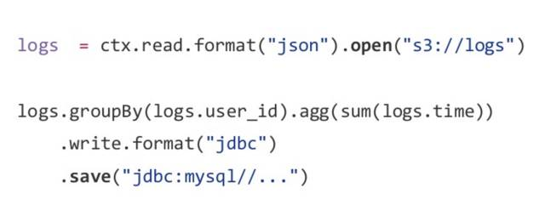
那么对于流式计算时，我们仅仅是调用了 DataFrame/Dataset 的不同函数代码，如下：
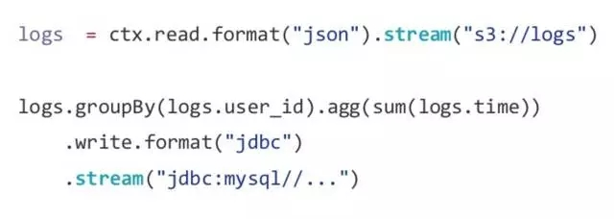
最后，在 DataFrame/Dataset 这个 API 上可以完成如下图所示的所有应用：
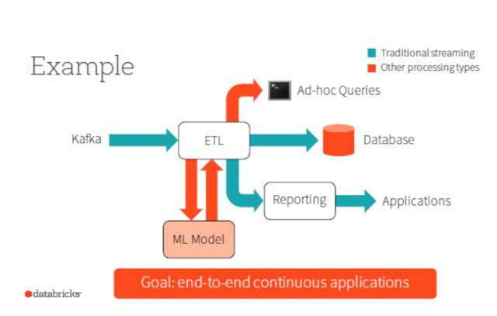
真正将流式计算和离线计算在编程 API 上统一。

Sql语法的增强
建立新的语法解析(SPARK-12362)满足所有的 SQL 语法，这样即合并 Hive 和标准 SQL 的语句解析，同时不依赖 Hive 的语法解析 jar(SPARK-14776)。

之前版本二者的语法解析是独立的，这样导致在标准 SQL 中无法使用窗口函数或者 Hive 的语法，而在使用 Hive 语法时无法使用标准 SQL 的语法，比如 In/Exists 子句等。
在 SQL 编写时，没法在一个 Context 把二者的范围全部支持，然而有了这个特性后，使得 SQL 语句表达更强大，后续要增加任何语法，只需要维护这一个语法解析即可。

支持 intersect/except(SPARK-12542)。如 select * from t1 except select * from t2 或者 select * from t1 intersect select * from t2。

支持 uncorrelated scalar subquery(SPARK-13417)。如 select (select min(value) from testData where key = (select max(key) from testData) - 1)。

支持 DDL/DML(SPARK-14118)。之前 DDL/DML 语句是调用 Hive 的 DDL/DML 语句命令来完成，而现在是直接在 Spark SQL 上就可以完成。

支持 multi-insert(SPARK-13924)。
支持 exist(SPARK-12545)和 NOT EXISTS(SPARK-10600)，如 select * from (select 1 as a union all select 2 as a) t where exists (select * from (select 1 as b) t2 where b = a and b < 2)。

支持 subqueries 带有 In/Not In 子句(SPARK-4226)，如 select * from (select 1 as a union all select 2 as a) t where a in (select b as a from t2 where b < 2)。

支持 select/where/having 中使用 subquery(SPARK-12543)，如 select * from t where a = (select max(b) from t2) 或 select max(a) as ma from t having ma = (select max(b) from t2)。

支持 LeftSemi/LeftAnti(SPARK-14853)。
支持在条件表达式 In/Not In 里使用子句(SPARK-14781)，如 select * from l where l.a in (select c from r) or l.a in (select c from r where l.b < r.d)。

支持所有的 TPCDS（Sql标准语法） 语句(SPARK-12540)。

其他性能提升
采用 vectorized Parquet decoder 读取 parquet 上数据。以前是一行一行的读取，然后处理。现在改为一次读取 4096 行记录，不需要每处理一行记录去调用一次 Parquet 获取记录的方法，而是改为一批去调用一次(SPARK-12854)。加上 Parquet 本身是列式存储，这个优化使得 Parquet 读取速度提高 3 倍。

采有 radix sort 来提高 sort 的性能(SPARK-14724)。在某些情况下排序性能可以提高 10-20 倍。

使用 VectorizedHashmap 来代替 Java 的 HashMap 加速 group by 的执行(SPARK-14319)。

将 Hive 中的 Window 函数用 Native Spark Window 实现，因为 Native Spark Window 在内存管理上有优势(SPARK-8641)。

避免复杂语句中的逻辑相同部分在执行时重复计算(SPARK-13523)。
压缩算法默认使用 LZ4(SPARK-12388)。

mllib 里的计算用 DataFrame-based API 代替以前的 RDD 计算逻辑。
提供更多的 R 语言算法。
使用 Scala 2.11 编译与运行。

与之前版本兼容方面的调整
不支持运行在 Hadoop 版本 < 2.2 上(SPARK-11807)。
去掉 HTTPBroadcast(SPARK-12588)。
去掉 HashShuffleManager(SPARK-14667)。
去掉 Akka RPC。
简化与完善 accumulators and task metrics(SPARK-14626)。
将 Hive 语法解析以及语法移至 Core 里(SPARK-14825)，在没有 Hive 元数据库和 Hive 依赖包时，我们可以像之前版本使用标准 SQL 一样去使用 HiveQL 语句。

